Развитие научно-исследовательской образовательной среды
в МБОУ г. Мурманска «Гимназия № 10»

Малышкина Алла Ивановна, директор гимназии,
учитель русского языка и литературы
МБОУ г. Мурманска «Гимназия № 10»;
Потемкина Наталья Александровна, заместитель
директора по учебно-воспитательной работе,
учитель русского языка и литературы
МБОУ г. Мурманска «Гимназия № 10»

В условиях реализации ФГОС ОО необходимо обеспечить формирование готовности учащихся к саморазвитию и непрерывному образованию, проектирование и конструирование развивающей образовательной среды, активную учебно-познавательную деятельность учащихся.
Одним из путей получения метапредметного результата является включение каждого учащегося в творческую, исследовательскую, проектную деятельность. Направленность проектов учащихся может быть следующей: информационный, творческий, социальный, прикладной, инновационный, конструкторский, инженерный. Результатом выполнения проекта становится:
- сформированность навыков коммуникативной, учебно-исследовательской деятельности, критического мышления;
- способности к инновационной, аналитической, творческой, интеллектуальной деятельности;
- сформированность навыков проектной деятельности, а также самостоятельного применения приобретённых знаний и способов действий при решении различных задач;
- способность постановки цели и формулирования гипотезы, планирования работы, отбора и интерпретации необходимой информации, структурирования аргументации, презентации результатов.

2А класс бинарный урок-исследование «Окружающий мир, химия»
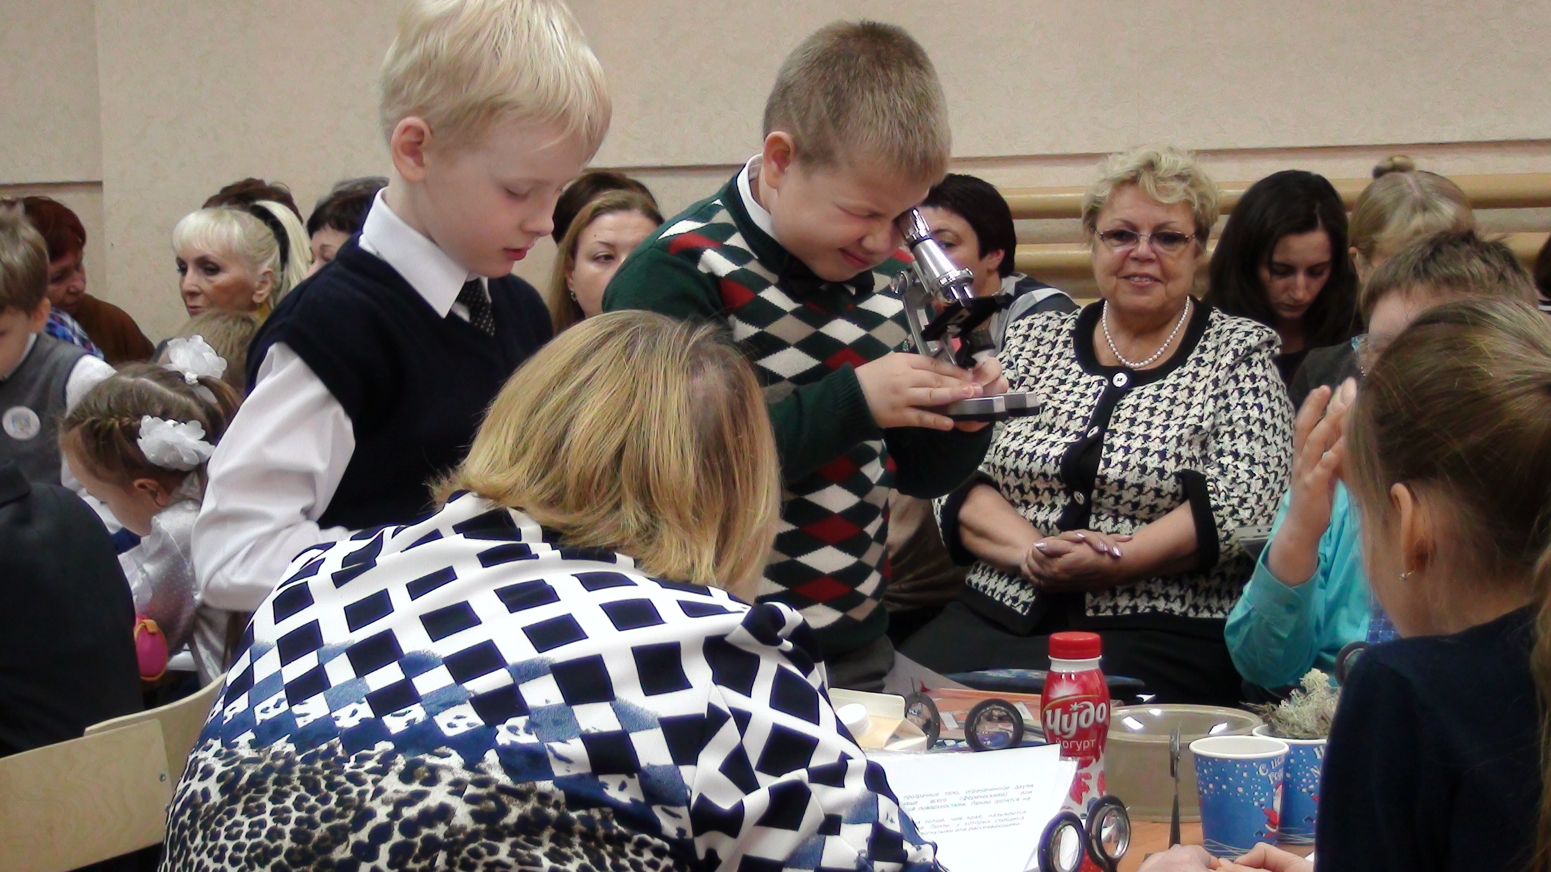

В гимназии разработана Концепция формирования исследовательских УУД, деятельность научного общества «Эврика» была организована 1 сентября 2006 года.
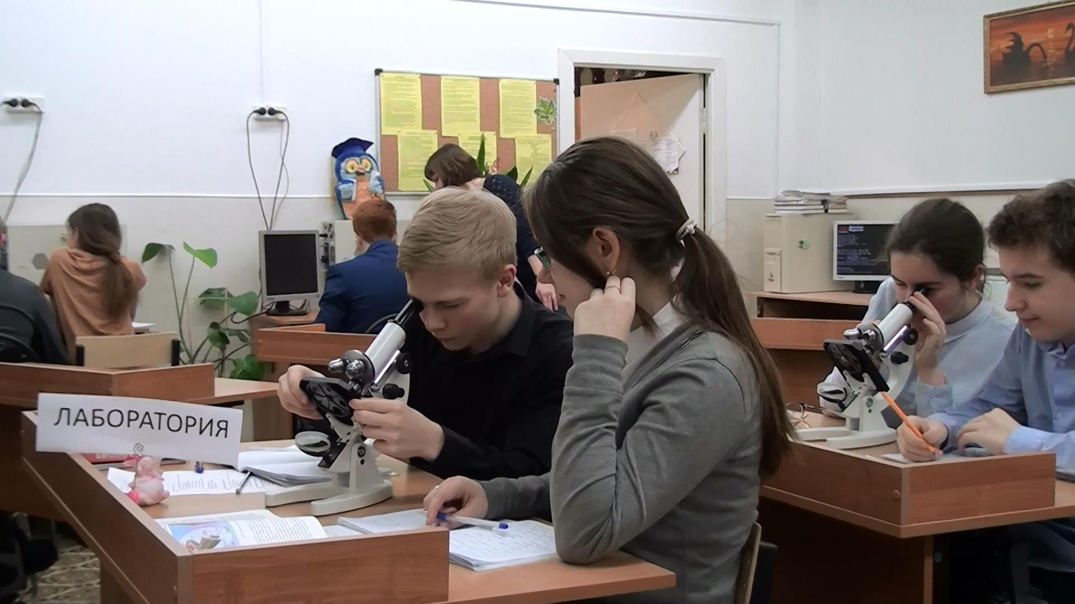

СТРУКТУРА НАУЧНОГО ОБЩЕСТВА «ЭВРИКА»
МБОУ г. МУРМАНСКА «ГИМНАЗИЯ № 10»

Научно-методический Совет гимназии

Научный Совет научного общества гимназии (НОГ)
научное объединение педагогов (НОП)
лаборатория ВЖО
(Взращивание Жажды
Открытий) учителя
начальной школы
Школа
учителя-инноватора
(учителя 5-11 классов)
Научное объединение учащихся (НОУ)
объединение учащихся
начальной школы
ДОМ
(Достоинство, Образование, Мы)

объединение учащихся
5-8 классов «Ступени»
объединение учащихся
9-11 классов «Взлёт»
Школа молодого специалиста
(ШМС)

Заседания методического Совета происходят 1 раз в четверть, научного Совета - 2 раза в год; лаборатории ВЖО – 2 раза в год; школы учителя-инноватора – 2 раза в год; ШМС – 1 раз в четверть; НОУ (каждая возрастная группа) – 1 раз в четверть.

Главные принципы работы в обществе: гуманизации, то есть направленность и ориентированность на реализацию интересов и ценностей личности с учётом её запросов и потребностей; сотрудничества – консолидация возможностей всех участников общества как социальных партнёров, получение эффекта за счёт взаимодействия их потенциалов, подчинение интересов партнёров целям работы НОГ; саморазвития, который определяет уровень самодостаточности каждого участника общества, наличие внутренних источников его роста, способность адаптироваться к изменениям в обществе; добровольности; уважения к личности учителя и ребёнка; равноправия при распределении обязанностей и меры участия в работе; стимулирования.
И в главном – понимании важности и необходимости вовлечения учителей, учащихся и их родителей в активную исследовательскую деятельность – сходятся все, кто занимается этой работой.
В первую очередь, в рамках имеющихся направлений работают проектные группы. Активно действуют пять секций: естественнонаучная; конструирования и моделирования; социальных и поведенческих наук; культурологии; гуманитарная: литература и литературное творчество, лингвистика (русская и иностранная).
В 2014-2015 учебном году в связи с переходом на ФГОС нового поколения в 5-х классах, открытием с 1 сентября 2015 года 1-х классов коллектив решил внедрить новые подходы к организации учебно-проектной и научно-исследовательской работы учащихся.
Концепция была представлена на научных мероприятиях муниципального и регионального уровней, получила высокие оценки. Главной задачей стала совершенствование исследовательских навыков педагогов и учащихся. Для этого были разработаны и критериальные измерители УУД, и новые формы занятий, и мероприятия научного характера.
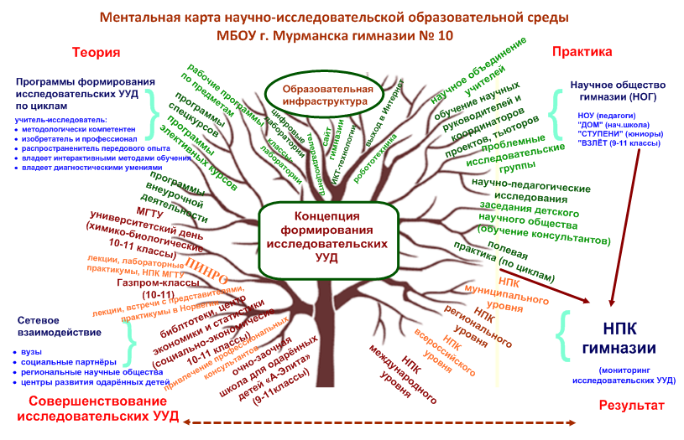
В чём суть Концепции?
Как мы видим, в центре находится Концепция формирования исследовательских УУД. В общеобразовательной организации создана образовательная инфраструктура, помогающая работать учащимся с разными источниками и видами информации, что формирует прежде всего личностные и метапредметные регулятивные общеучебные и коммуникативные универсальные действия. На ментальной карте справа и слева – четыре основных области научно-исследовательской образовательной среды гимназии: это теоретические изменения, практическая деятельность, результат, новый уровень формирования УУД – совершенствование исследовательских УУД.
Требования новых ФГОС ООО и Профессионального стандарта педагога ставят перед учителем задачу самому быть исследователем и руководить исследовательской работой учащихся на новом уровне.
При составлении рабочих программ педагоги дополняют графу «Исследовательские УУД» в календарное планирование уроков и в планирование внеурочной деятельности.
Организована подготовка научных руководителей, координаторов проектов, тьюторов. Созданы проблемные исследовательские группы учителей, выполняются научно-педагогические исследования. Необходимое условие работы – привлечение к проектной и исследовательской деятельности родителей и преподавателей профессиональных образовательных организаций и образовательных организаций высшего образования. Такая же работа должна вестись в научном объединении учащихся (см. ментальную карту).
Выступление с проектами и исследованиями на НПК гимназии – не конечный результат, а скорее промежуточный, на этом этапе проводится мониторинг УУД, для этого разработаны критерии измерения исследовательских УУД. Именно те учащиеся, у которых будет больше баллов после измерения УУД, и участвуют в муниципальных, региональных, всероссийских, международных научно-практических мероприятиях.
Совершенствование УУД. Этот этап не прекращается никогда. Организовано сетевое взаимодействие с вузами, библиотеками, исследовательскими институтами, статистическими центрами, очно-заочной школой для одарённых детей «А-Элита». Все эти учреждения являются социальными партнёрами гимназии. С ФГБОУ ВО «Мурманский государственный технический университет» заключён договор, в рамках которого есть университетский день для 10-11-х химико-биологичесих классов. Постоянными консультантами и научными руководителями являются преподаватели кафедры биологии и кафедры химии МГТУ: Приймак П.П., к.б.н., Кравец П.П., к.б.н., Тюкина О.С., к.б.н.
Консультантами и руководителями проектов и исследований являются учёные ФГБНУ «Полярный научно-исследовательский институт морского рыбного хозяйства и океанографии им. Н.М. Книповича». За последние 3 года, благодаря их научно-консультационной работе, 14 наших учащихся стали победителями и призёрами научных мероприятий разного уровня в секциях «Биология», «Экология», «География», «Историческое краеведение», Всероссийского конкурса «Первые шаги в науку», Областного конкурса исследовательских работ «Отечество моё – Кольская земля», «Берег России», «Храмы России». Газпром-классы 10 и 11-е получают консультации у представителей Мурманского государственного технического университета (лекции), у норвежских партнёров в рамках заключенных договоров (практические занятия).
Социально-экономические 10-11-е классы при работе над проектами и исследованиями получают консультации в центрах статистики и экономики; Газпром-классы 10 и 11-е получают консультации у представителей Мурманского государственного технического университета (лекции), у норвежских партнёров в рамках заключенных договоров (практические занятия). Вся эта работа позволяет учащимся принимать участие и занимать призовые места в студенческих научно-практических конференциях, проводимых вузами. После работы в рамках сетевого взаимодействия проводится новый мониторинг УУД, и каждый учитель вновь должен усовершенствовать свою теоретическую подготовку, вновь внести изменения и корректировки в программы. Работа с вузами позволяет привлечь большое количество учащихся к научной работе. Для этого заключены договоры с вузами.

Учащиеся 10-11-х классов в научных лабораториях МГТУ
(кафедра биологии)
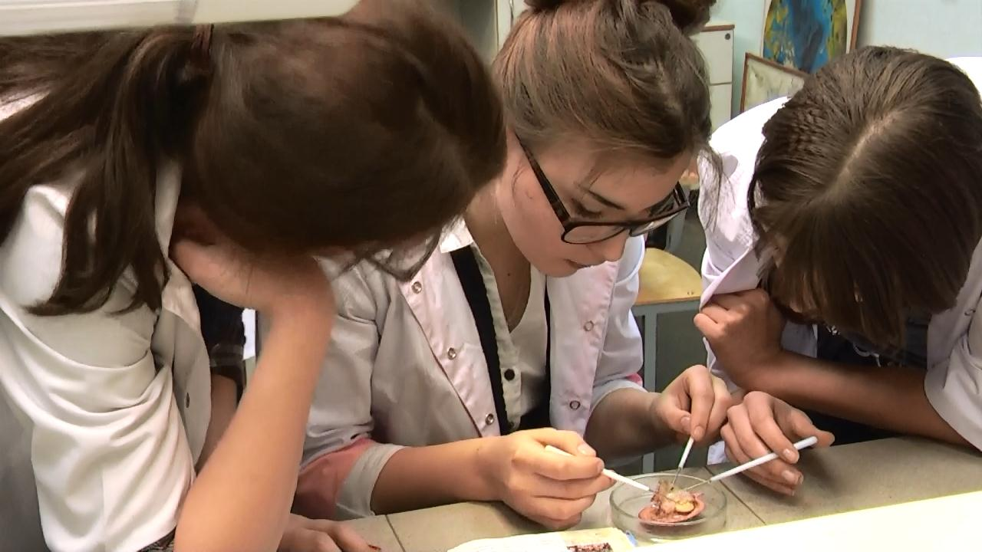

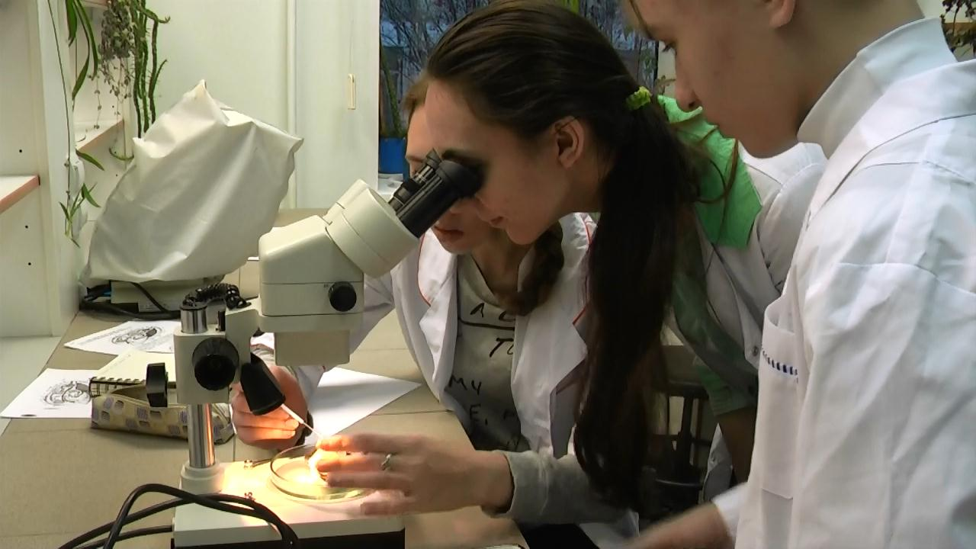
Таким образом, процесс формирования УУД и их диагностика должны быть постоянными, это позволяет видеть недостатки и вносить коррективы в работу учителя, педагога дополнительного образования, преподавателя вуза.
Кроме работы внутри общества по совершенствованию учебно-исследовательской работы, в гимназии проводятся традиционные мероприятия: «Неделя науки» для начальной школы, интеллектуальный марафон для 6-8 классов, интеллектуальные игры и КВН для 9-11 классов, НПК гимназии, фестиваль «Итоги года» для 1-х и 5-х классов.
Научная и инженерная деятельность общества – это не только публикации в сборниках тезисов и исследовательских статей в рамках проведения научно-практических конференций различного уровня; но и выпуск ежегодного гимназического сборника «Гордость гимназии». Это и сбор материалов во время поездок, экскурсий по историческим местам; экспедиций в заповедники Лапландский, Кандалакшский, Пасвик.
Сотрудничество и взаимодействие с внешними организациями позволяет повысить качество проектов и научных исследований, повысить самооценку авторов работ. Наши партнёры: вузы г. Мурманска, с которыми есть договоры и договорённости: ФГБОУ ВО «Мурманский государственный технический университет», ФГБОУ ВО «Мурманский арктический государственный университет», ФГБНУ «Полярный научно-исследовательский институт морского рыбного хозяйства и океанографии им. Н.М. Книповича», его архив, библиотека; ПАО «Газпром»; Территориальный орган Федеральной службы государственной статистики по Мурманской области (Мурманскстат), региональный координационный центр по работе с одарёнными детьми «А-Элита»; Информационный центр по атомной энергии Мурманска (ИЦАЭ); библиотеки и многие другие организации. Информационное обеспечение работы общества: раздел официального сайта школы; печатная газета «Гимназия» (ежеквартально); телепередачи «Наши новости» (1 раз в четверть), «Дни науки» (по итогам мероприятий), научные и научно-популярные фильмы, созданные учащимися; радиопередачи школьного телерадиоцентра «Звёздный КОТ»; постоянно обновляемые стенды «Лучшие учёные гимназии» и «Лучшие научные руководители».
Безусловно, для мотивации желания работы в обществе, вовлечения большего числа педагогов и учащихся в научно-исследовательскую работу, существует система стимулирования.

Для педагогов: материальное поощрение самых активных и продуктивно работающих педагогов – членов общества, педагогов-членов городских творческих (проектных) и региональных групп, педагогов, подготовивших призёров и победителей научных конференций и предметных олимпиад разного уровня, педагогов, участников, призёров и победителей профессиональных конкурсов и научных конференций разного уровня; освещение имён учителей-научных руководителей в программе «Наши новости», выпускаемой телерадиоцентром гимназии «Звёздный КОТ», выпускаемой 1 раз в месяц; награждение педагогов, научных руководителей, подготовивших учащихся к научно-практической конференции гимназии грамотами, а в номинациях «Лучшая стендовая защита методических объединений» и «Лучшее выступление в учительской секции» – вручением ценных подарков; оформление сменного стенда школьной фотогалереи «Лучшие научные руководители гимназии».

Для учащихся: финансирование очного участия учащихся в научно-практических конференциях; поощрение стипендией и памятными подарками в рамках сетевого взаимодействия по программе «Газпром добыча шельф» лучшим учащимся 10-11 классов информационно-технологического направления, показавшим результаты в НПК и предметных олимпиадах муниципального, регионального и Всероссийского уровней; освещение побед учащихся в программе «Наши новости», выпускаемой телерадиоцентром гимназии «Звёздный КОТ» 1 раз в месяц в СМИ г. Мурманска и других регионов; награждение участников НПК гимназии грамотами, победителей и призёров – дипломами и ценными призами, в номинации «Лучший научный фильм» – ценными призами и грамотами, а в номинации «Лучший научный класс конференции» – вручением переходящего приза (символа науки и мудрости) – совы в трех возрастных группах; «Лучший ученик года»; оформление сменного стенда школьной фотогалереи «Лучшие юные учёные гимназии».

